PENGEMBANGAN APLIKASI WEDDING ORGANIZER BERBASIS WEB DENGAN PENERAPAN FITUR PAYMENT GATEWAY MENGGUNAKAN METODE WATERFALL
Aprilia Setyaning Pratiwi
Program Studi Sistem Informasi, STMIKAMIK BANDUNG
Email : apriliasetyaningp@gmail.com

Intisari— Abhisar Wedding Organizer merupakan suatu bentuk usaha yang bergerak di bidang jasa penyediaan pelaksanaan pernikahan. Sebagai salah satu Wedding Organizer yang ada di kota Bandung Abhisar Wedding Organizer dalam menjalankan proses bisnis nya saat ini sudah memanfaatkan teknologi untuk memberikan informasi seputar paket pernikahan dengan membangun aplikasi Wedding Organizer berbasis web namun terdapat kendala dalam proses bisnis Abhisar Wedding Organizer saat ini ada pada proses transaksi yang masih dilakukan secara manual. Kemudian pihak Wedding Organizer akan menginputkan data transaksi pembayaran kedalam aplikasi pemrosesan spreadsheet. Proses manual ini bisa saja menyebabkan data tidak valid karena kesalahan dalam penginputan (human error) dan menghasilkan laporan yang kurang akurat. Maka dari itu dilakukan pengembangan pada aplikasi dengan penerapan payment gateway yang terintegrasi dengan aplikasi, tersedianya layanan tersebut maka merchant dapat menyediakan layanan online payment pada website online
Kata kunci— Wedding Organizer, Payment gateway, Waterfall, Midtrans

Abstract— Abhisar Wedding Organizer is a form of business engaged in providing wedding implementation services. As one of the Wedding Organizers in the city of Bandung, Abhisar Wedding Organizer in carrying out its business processes has currently utilized technology to provide information about wedding packages by building a web-based Wedding Organizer application, but there are obstacles in the abhisar Wedding Organizer business process, currently there is a transaction process that is still carried out manually. Then the Wedding Organizer will input payment transaction data into the spreadsheet processing application. This manual process can cause invalid data due to human error and produce inaccurate reports. Therefore, the development of the application is carried out by implementing a payment gateway that is integrated with the application, the availability of these services so that merchants can provide online payment services on the online website

Keywords— Wedding Organizer, Payment gateway, Waterfall, Midtrans

PENDAHULUAN
Di zaman modern seperti sekarang ini telah adanya jasa Wedding Organizer yang sangat dibutuhkan karena dapat membantu meringankan beban setiap calon dan keluarga pengantin yang ingin mewujudkan pernikahan impian mereka serta memberikan informasi terkait penyelenggaraan acara pernikahan sesuai dengan konsep acara yang cocok sesuai budget, juga hal-hal yang dibutuhkan dalam upacara pernikahan. Wedding Organizer secara profesional akan memastikan koordinasi setiap pihak yang terlibat dalam acara dapat berjalan dengan lancar dengan kerjasama yang baik, salah satu Wedding Organizer yang ada di kota Bandung yaitu Abhisar Wedding Organizer sebagai salah satu Wedding Organizer yang dapat menyesuaikan pernikahan impian Anda dengan trend terkini yang menyediakan berbagai paket pernikahan sesuai dengan yang dibutuhkan. Permasalahan dalam proses bisnis Abhisar Wedding Organizer saat ini adalah pada proses transaksi masih dilakukan secara manual dimana pihak calon pengantin yang sebelumnya sudah memesan paket pernikahan dan melakukan pertemuan dengan pihak Wedding Organizer dalam melakukan pembayaran masih harus mengirimkan foto bukti embayaran transfer melalui chat whatsapp. Kemudian pihak Wedding Organizer akan menginputkan data transaksi pembayaran kedalam aplikasi pemrosesan spreadsheet. Proses manual ini bisa saja menyebabkan data tidak valid karena kesalahan dalam penginputan (human error) dan menghasilkan laporan yang kurang akurat.
Berdasarkan uraian permasalah diatas, maka pihak wedding organizer meminta pengembangan aplikasi saat ini yaitu Wedding Organizer berbasis web dengan menambahkan fitur pembayaran online dengan pemanfaatan payment gateway untuk mempermudah pihak wo dalam pencatatan transaksi. Oleh karena itu maka penulis tertarik untuk melakukan penelitian lebih lanjut dengan mengambil judul skripsi yaitu “PENGEMBANGAN APLIKASI WEDDING ORGANIZER BERBASIS WEB DENGAN PEMANFAATAN FITUR PAYMENT GATEWAY MENGGUNAKAN METODE WATERFALL (STUDI KASUS : ABHISAR WEDDING ORGANIZER)”

LANDASAN TEORI

Pengertian Aplikasi
Aplikasi merupakan suatu perangkat lunak (software) atau program komputer yang beroperasi pada sistem tertentu yang diciptakan dan dikembangkan untuk melakukan perintah tertentu. Sedangkan secara harfiah, aplikasi merupakan penerapan perangkat lunak yang dikembangkan untuk tujuan melakukan tugas-tugas tertentu yang dapat berjalan di berbagai perangkat yang dioperasikan oleh Operating System (OS) yang ada di perangkat tersebut. Adapun menurut para ahli, aplikasi adalah perangkat lunak yang dibuat sebagai front end sebuah sistem yang dipakai untuk mengolah data sehingga menjadi suatu informasi yang bermanfaat bagi pengguna.

Pengertian API (Application Programming Interface)
API atau (Application Programming Interface) adalah sebuah interface yang berperan menjadi penghubung antara satu aplikasi dengan aplikasi lainnya, adanya terobosan ini memungkinkan developer untuk mengembangkan aplikasi berdasarkan aplikasi lain yang sudah ada. Dengan kata lain, API membantu developer untuk mengembangkan aplikasi secara lebih cepat dan efisien. API dalam aplikasi memungkinkan integrasi fitur tanpa harus menambahkan data secara manual. arsitektur API biasanya dijelaskan dengan klien dan server. Aplikasi yang mengirimkan permintaan disebut sebagai klien dan aplikasi yang mengirimkan respons disebut sebagai server.
Adapun hal penting dalam penggunaan API pada payment gateway yaitu Payment API memiliki kemampuan untuk menyediakan fasilitas pembayaran yang lengkap dan tentunya mempermudah calon pembeli untuk menyelesaikan transaksi. Sehingga sebuah bisnis bisa menerima pembayaran melalui kartu kredit, akun bank, kartu debit, hingga dompet digital dengan keamanan yang terjaga dan penggunaan API apabila diterapkan pada sistem transaksi memungkinkan sebuah bisnis untuk mengatur dan meringkas sistem pembayaran, menggunakan payment API mempermudah merchant dalam mengatur sistem pembayaran. Payment API mampu mengintegrasikan berbagai alat dan aplikasi pembayaran yang berbeda menjadi satu jalan. Pengguna memiliki kebebasan untuk memperbanyak metode bayar dan keunggulan ini bermanfaat meningkatkan transaksi bisnis.

Pengertian Payment Gateway
Payment gateway adalah salah satu cara untuk alat-alat untuk memproses transaksi elektronik. Payment gateway menyediakan pembayaran antara customer, businesses dan bank. Payment gateway merupakan bagian terpenting dari suatu transaksi antar customer, business, dan lembaga perbankan. Beberapa fitur-fitur utama dari payment gateway meliputi enkripsi pembayaran dan data pribadi, komunikasi antara lembaga keuangan yang terkait, business dan customer, serta otorisasi pembayaran. Payment Gateway adalah layanan 3rd party yang menghubungkan antara merchant dengan bank. Dengan tersedianya layanan tersebut maka merchant dapat menyediakan layanan online payment pada website online dengan cara menghubungkan website mereka pada payment gateway

Midtrans
Midtrans merupakan salah satu digital payment gateway. Midtrans biasanya banyak digunakan oleh developer. Teknologi dari Midtrans ini bisa menjadi salah satu cara untuk mengembangkan bisnis. Dengan memanfaatkan teknologi ini, pembayaran online akan semakin cepat dan mudah untuk digunakan. Midtrans yang merupakan sebuah platform pembayaran online yang terhubung dengan berbagai metode pembayaran di indonesia ini memiliki integrasi yang mudah dan keamanan yang baik karena menggunakan sistem anti-fraud.

METODE PENELITIAN
Metodologi penelitian berfungsi sebagai gambaran metode yang dilakukan dalam penelitian, penelitian ini penulis menggunakan tahapan sebagai berikut:

Teknik Pengumpulan Data
- Studi Literatur
Studi Literatur yaitu mempelajari dan mengumpulkan informasi tentang bagaimana menjalankan dan membangun sebuah aplikasi berbasis web.
- Penelitian Kerja Lapangan
Suatu tujuan peneliti yang dilakukan secara langsung kelapangan melalui Observasi, yaitu dengan melakukan pengamatan secara langsung terhadap hal – hal yang berhubungan dengan objek penelitian.
- Perancangan
Perancangan aplikasi terdiri atas perancangan proses – proses utama dan desain aplikasi menggunakkan metode Waterfall.
- Analisis: Tahapan: Tahap ini dilakukan untuk membandingkan efektivitas dan efisiensi pengguna ketika menggunakan sistem informasi yang dibangun dan menggunakan sistem yang sedang berjalan.

ANALIS DAN PEMBAHASAN
Perancangan akan menggunakan metode Waterfall yang merupakan pengembangan perangkat lunak yang memungkinkan pembuatan sistem dilakukan secara terstruktur dan sistematis (berurutan) sesuai dengan siklus pengembangan yang ada.
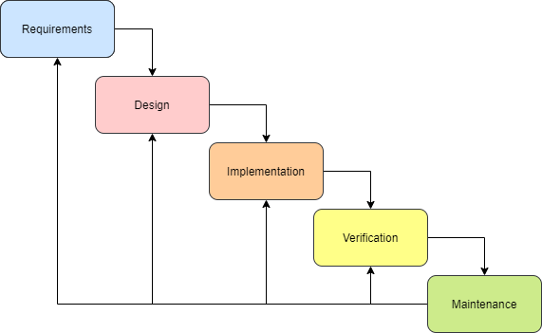

Analisis Sistem
Analisis sistem didefinisikan sebagai penguraian dari suatu sistem informasi yang utuh kedalam bagian-bagian komponennya dengan maksud untuk mengidentifikasi dan mengevaluasi permasalah atau hambatan dan kebutuhan-kebutuhan yang diharapkan sehingga dapat diusulkan perbaikan-perbaikannya. Pada tahap ini yang perlu dilakukan adalah untuk memahami dan mengerti jalannya sistem, di dalam tahap analisis ini penulis melakukan penentuan metode pengembangan yang akan di bangun, dari metode tersebut dilakukakan penjelasan secara abstrak terlebih dahulu mengenai input dan output dari aplikasi yang dibangun. Pada tahap selanjutnya yaitu masuk ke dalam proses tahap pelaksanaan metode. Metode yang digunakan yaitu metode waterfall meliputi requirement, design, implementation, dan verification. Metode waterfall ini digunakan untuk merencanakan tahapan pengerjaan. Selain itu pengerjaan akan lebih terstruktur, sehingga terlihat jelas arah pengembangan tersebut. Salah satu kelebihan dalam metode ini adalah dengan model pengerjaan yang linear, sehingga meminimalisir kesalahan. Memiliki alur yang jelas, membuat pengerjaan proyek akan semakin mendetail.

Deskripsi Sistem Usulan
Berdasarkan analisis proses bisnis dan kekurangan proses bisnis, maka penulis akan membangun sistem aplikasi berbasis website yang terintegrasi dengan fitur pembayaran online (payment gateway) guna menangani transaksi pemesanan dan pembayaran yang ada pada CV. Abhisar Wedding Organizer dimana pembayaran akan diintegrasi dengan sistem payment gateway dari Midtrans supaya setiap transaksi yang dilakukan oleh pelanggan dapat langsung masuk kedalam sistem dan akan diverifikasi oleh sistem. Aplikasi tersebut dapat membantu pihak manajemen dalam menginformasikan data seputar paket pernikahan, memesan paket pernikahan serta melakukan pembayaran langsung secara online dan dalam sistem tersebut calon pengantin/pelanggan dapat langsung mendapatkan informasi dan memilih paket pernikahan yang ada juga melakukan transaksi secara langsung di aplikasi abhisar Wedding Organizer.

Analisis Sistem Pembayaran
Analisis pembayaran ini membahas mengenai aplikasi yang menggunakan midtrans sebagai pihak ketiga dalam hal pembayaran atau payment gateway. Dibawah ini merupakan komunikasi yang ada pada payment gateway dan proses transaksi pada aplikasi dapat dilihat melalui diagram sequence diagram dan gambaran alur transaksi seperti pada gambar dibawah ini:

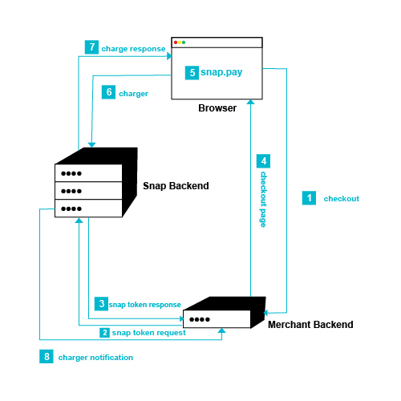
Pada gambar alur transaksi midtrans user melakukan pembayaran pada aplikasi, server merchant melakukan API request ke server snap berisikan data transaksi, lalu server snap menyimpan data transaksi dan memberikan token sebagai respon ke server merchant yang kemudian menampilkan halaman ringkasan pembelian di browser. Setelah itu user memverifikasi rincian pembayaran, mengisi data pembayaran dan melakukan pembayaran. Snap JS mengirimkan data pembayaran ke server snap dan server snap memproses data serta merespon dengan status pembayaran. Snap JS mengeksekusi callback sesuai dengan status transaksi. Selanjutnya server snap akan memberikan notifikasi ke server merchant tentang status pembayaran.

Perancangan Sistem
- Usecase Diagram Keseluruhan
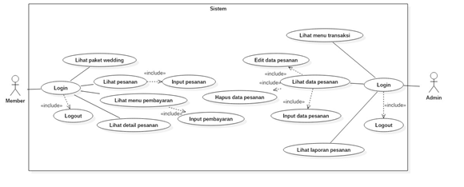Pada gambar Usecase keseluruhan diatas merupakan gambaran use case yang menggambarkan interaksi antara aktor admin, member yang berada di dalam satu aplikasi.
- admin, dan member dapat melakukan login website Abhisar Wedding Organizer
- Admin memiliki hak akses untuk melihat menu transaksi dimana terdapat tabel data pesanan member, dan laporan pesanan pada sistem data yang sudah disimpan dapat diedit atau dihapus. Pada laporan pesanan berisi data pesanan member yang sudah melakukan pembayaran sesuai dengan paket yang telah dipilih dan data laporan dapat dilihat oleh Owner
- Member pada aplikasi dapat melakukan lihat paket wedding, setelah itu melakukan input pesanan, dan dapat lihat pesanan yang sudah di pesan lalu member melakukan pembayaran pada menu pembayaran akan ditampilkan metode pembayaran yang selanjutnya member menginput pembayaran sesuai dengan paket yang dipilih

- Activity Diagram
- Activity diagram Admin
Pada gambar dibawah merupakan aktivitas Admin untuk website. Aktivitas dimulai dengan melakukan login terlebih dahulu, selanjutnya Admin melihat menu dashboard melakukan kegiatan mengelola data seperti menambahkan, mengubah, dan menghapus seta melihat data pesanan member pada sistem melihat status pembayaran sehingga data tersebut menjadi satu laporan.

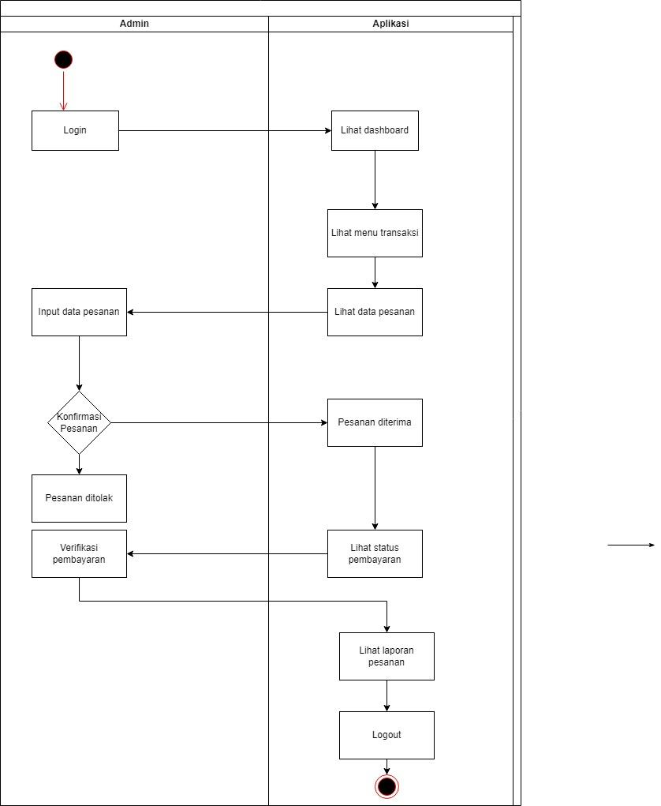

- Activity diagram Member
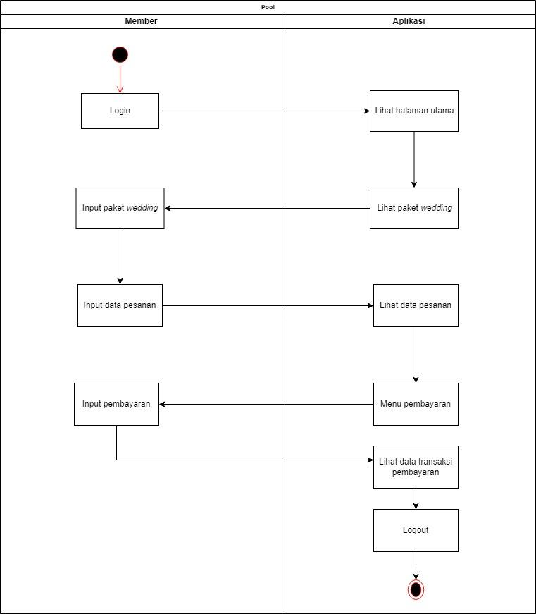
Pada gambar diatas merupakan aktivitas member pada website Abhisar wedding organizer. Aktivitas tersebut dimulai dengan login kemudian member akan masuk ke halaman utama website lalu pada halaman website member dapat melihat paket wedding yang ada pada Abhisar wedding organizer setelah itu member dapat memilih paket yang akan di pesan pada aplikasi dan member melakukan input pesanan dan pesanan yang dibuat dapat dilihat oleh member pada menu pesanan yang akan ditampilkan oleh sistem dalam aplikasi jika pesanan paket sudah dilakukan make member dapat melakukan pembayaran pada menu pembayaran lalu input pembayaran langsung pada aplikasi.

- Class Diagram
Class diagram menggambarkan dengan jelas struktur serta deskripsi class, atribut, metode, dan hubungan dari setiap objek. Dapat dilihat class diagram pada gambar berikut
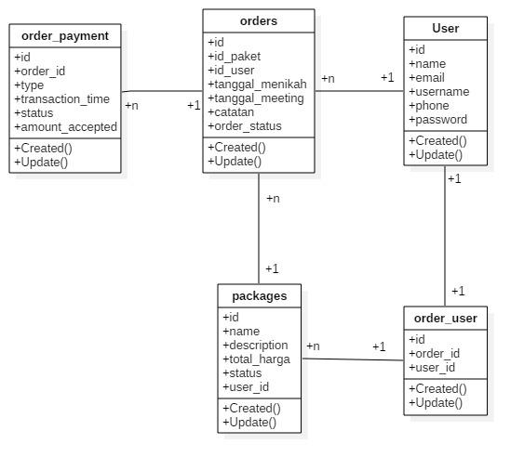

- Sequence Diagram Sistem pembayaran Midtrans

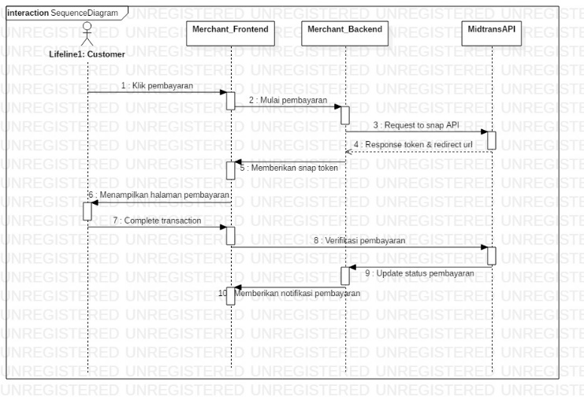
Terdapat beberapa rule dalam proses transaksi pembayaran menggunakan midtrans diantaranya adalah :
- User/Customer melakukan pembayaran pada Merchant Frontend (Aplikasi Abhisar
- Merchant Frontend membuat permintaan api ke backend untuk mendapatkan SNAP_TOKEN
- Snap backend merespons panggilan api dengan SNAP_TOKEN
- Server Abhisar membuat halaman html dan mengirimkannya kembali ke browser
- Pengguna memverifikasi detail dan mengklik tombol bayar. Kode javascript memanggil snap.pay (SNAP_TOKEN).
- User kemudian mengisi rincian pembayaran dan mengklik tombol konfirmasi.
- Snap JS mengirimkan detail pembayaran ke backend snap
- Snap backend memproses detail dan merespons dengan status pembayaran
- Snap backend memberitahu server merchant tentang status pembayaran

Implementasi
Implementasi merupakan tahap pengembangan rancangan menjadi kode program. Untuk mengimplementasikan aplikasi hingga dapat digunakan, maka dalam menerapkan rancangan yang telah dibuat maka kebutuhan pembangunan aplikasi didukung beberapa kebutuhan hardware dan kebutuhan software. Adapun spesifikasi mengenai perangkat keras dan perangkat lunak yang digunakan saat ini, yaitu:
- Perangkat Keras (Hardware)
Perangkat keras yang digunakan dalam aplikasi berbasis web ini laptop dengan spesifikasi berikut ini:
  - Processor : Intel® Celevon® N4000
  - Memori : 4 GB
  - Monitor : 11,6 inci
- Perangkat Lunak (Software)
Perangkat lunak yang digunakan dalam aplikasi berbasis web ini yaitu:
  - Sistem operasi : Windows 10
  - Bahasa pemrograman : PHP, HTML, CSS
  - Aplikasi basis data : phpMyAdmin
  - Aplikasi pemodelan : StarUML
  - Framework : Laravel
  - Text Editor : Visual Studio Code
  - Web Server : Xampp

Proses Integrasi Midtrans

Proses integrasi dengan menggunakan model Midtrans SNAP yang merupakan portal pembayaran yang memungkinkan merchant untuk menggunakan sistem pembayaran Midtrans dengan memunculkan halaman pembayaran Midtrans langsung dihalaman pembayaran.
Pada proses persiapan awal yaitu melakukan daftar ke akun Midtrans Sandbox/Production, Midtrans memiliki satu akun login untuk mengakses akun sandbox dan production. Akun sandbox digunakan untuk development atau testing sementara akun production digunakan ketika merchant sudah melakukan integrasi dan siap untuk go live. Kemudian Midtrans akan memberikan kode atau Acces Key
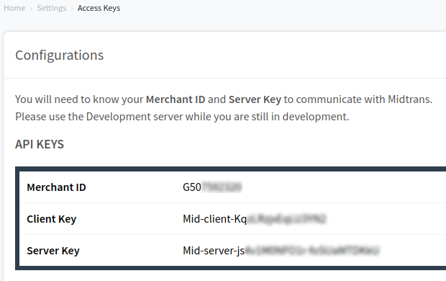
Acces key adalah kode unik yang di dapat pada Midtrans, yang digunakan untuk mengintegrasikan Midtrans dengan website Abhisar Wedding Organizer. Acces key yang telah didapat dari midtrans disesuaikan dengan client key dan Server key dari website Abhisar lalu Client key dan server key pada aplikasi Midtrans Key disimpan pada file .env aplikasi Abhisar seperti pada gambar dibawah ini :

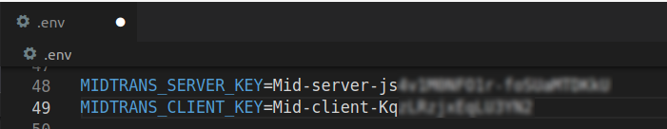

Tampilan Aplikasi
- Tampilan Login
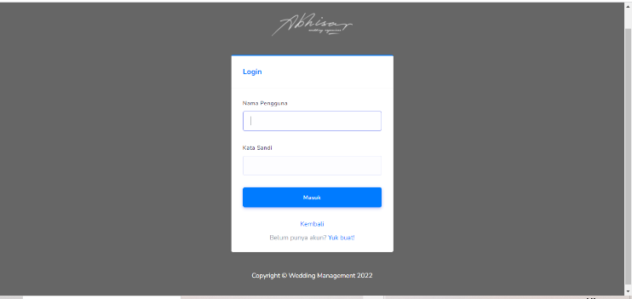

- Tampilan Menu utama

- Tampilan Paket
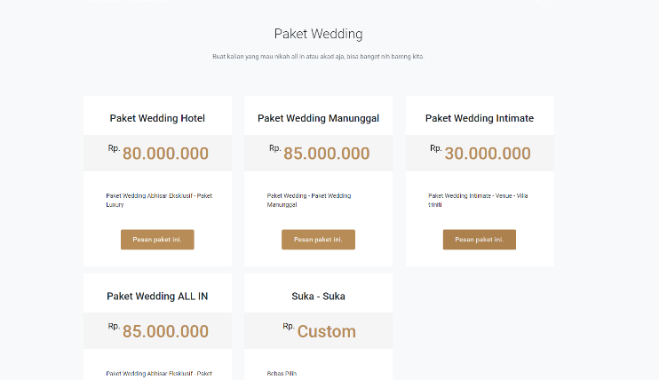
- Tampilan Menu pembayaran (Member)

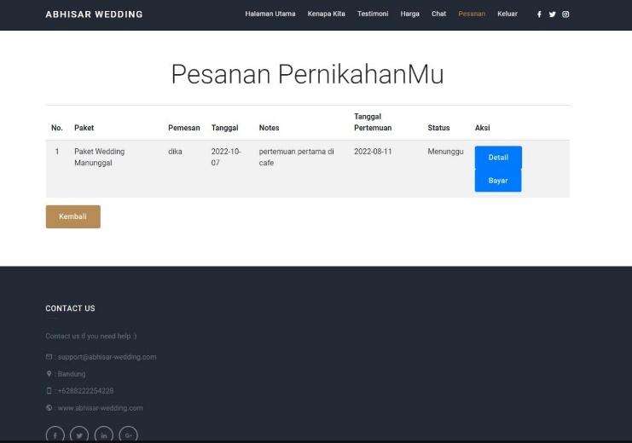

- Tampilan Input Pembayaran

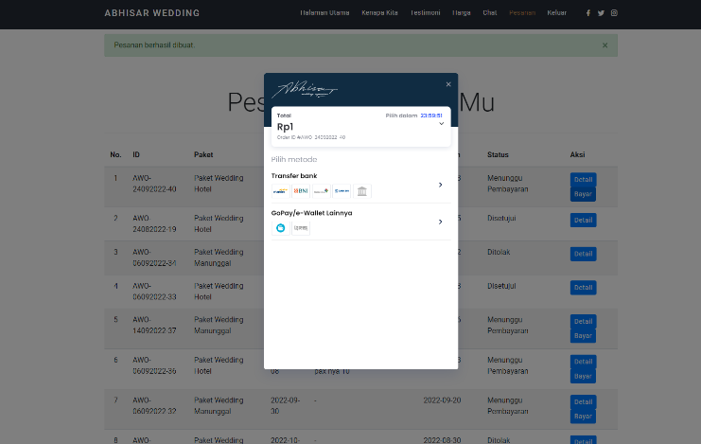

- Tampilan Invoice Pembayaran
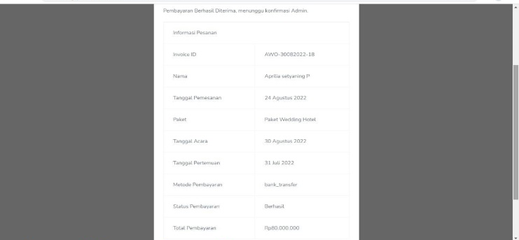

Pengujian Sistem
Pengujian Black Box akan dilakukan dengan cara yang relatif bertentangan dengan kebutuhan yang ada dan memastikan sistem dapat menangani semua masukan yang tidak sesuai. Oleh karena itu, pengguna hanya bisa memasukkan data yang benar ke dalam sistem. Pengujian ini berusaha menemukan kesalahan. Berikut merupakan hasil pengujian yang telah dilakukan guna menguji setiap fungsi yang akan digunakan dalam aplikasi seperti pada tabel dibawah ini :
Tabel 1.1 Pengujian sistem Input pembayaran
Komponen Yang Diuji | Skenario dan Hasil Uji
Komponen Yang Diuji | Skenario Uji | Hasil Yang Diharapkan | Kesimpulan
Input pembayaran | Masuk menu pesanan | Menampilkan halaman form input | [√] Berhasil  [ ] Tidak berhasil
Input pembayaran | Input pembayaran | Mengisi data pesanan tanggal menikah, tanggal ketemu, dan catatan klik button bayar pilih metode pembayaran melakukan input pembayaran pesanan | [√] Berhasil  [ ] Tidak berhasil
Input pembayaran | Klik Simpan | Data disimpan pada database | [√] Berhasil  [ ] Tidak berhasil

Tabel 1.2 Pengujian sistem Input pembayaran (lanjutan)
Kasus dan Hasil Uji Kesalahan
Input pembayaran gagal | Klik button bayar | Menampilkan menu pembayaran | [√] Berhasil  [ ] Tidak berhasil
Input pembayaran gagal |  | Melakukan pembayaran diluar batas waktu pembayaran | [√] Berhasil  [ ] Tidak berhasil
Input pembayaran gagal |  | Menampilkan status menunggu pembayaran | [√] Berhasil  [ ] Tidak berhasil

KESIMPULAN
Berdasarkan pengembangan Aplikasi Abhisar wedding organizer dengan pemanfaatan sistem payment gateway Midtrans maka dapat diambil kesimpulan bahwa dengan adanya pengembangan aplikasi menggunakan sistem pembayaran payment gateway ini dapat mengetahui bagaimana proses implementasi payment gateway menggunakan midtrans sebagai media pembayaran online. Aplikasi ini juga mempermudah user dalam melakukan pembayaran secara online dengan aman agar proses transaksi yang dilakukan menjadi lebih efektif dan efisien. Dapat dikatakan efektif dan efisien karena penerapan payment gateway ini memudahkan pihak manajemen dalam mengecek data pemesanan dan pembayaran yang masuk langsung pada aplikasi karena sudah terkomputerisasi serta dapat menghindari terjadinya human error. Penggunaan alternatif pembayaran secara online dan fitur berbagi detail transaksi dapat menambah kenyamanan dan kecepatan dalam bertransaksi.

REFENSI

[1] | A. Mardatila, "Mengenal Pengertian Website, Ketahui Jenis dan Fungsinya," 21 Januari 2021. [Online]. Available: https://salamadian.com/pengertian-website/.
[2] | Derapermana, "Mengenal Framework PHP Laravel," [Online]. Available: http://solmet.kemdikbud.go.id/?p=2811.
[3] | G. Tasari, "Mengenal Visual Studio Code," 25 April 2021. [Online]. Available: https://www.gamelab.id/news/468-mengena-visual-studio-code.
[4] | B. INTERMEDIA, "Apa itu API? Pengrtian, Jenis, Cara Kerja, Manfaat & Contoh," [Online]. Available: https://www.jagoanhosting.com/blog/apa-itu-web-api/. [Accessed 31 Maret 2020].
[5] | M. B. Coding, "Mengenal JSON serta Kelebihan dan Kekurangannya," [Online]. Available: https://www.maribelajarcoding.com/2019/03/mengenal-json-beserta-kelebihan-dan.html. [Accessed 16 Februari 2022].
[6] | "Prinsip POAC (Planning, Organizing, Actuating, Controlling)," [Online]. Available: https://www.trusvation.com/poac_dalam_manajemen_bisnis/.
[7] | D. Internal, "Apa itu UML? Beserta Pengertian dan Contohnya," 12 Mei 2021. [Online]. Available: https://www.dicoding.com/blog/apa-itu-uml/.
[8] | D. Intern, "Apa itu database? Contoh Produk dan Fungsinya," 16 September 2020. [Online]. Available: https://www.dicoding.com/blog/apa-itu-database/.

